1Χ – Time MaSter Περιεχόμενα
Πίνακας Διαχείρισης Παρουσιών ανά Μήνα (83 – 573) 2
Αντιγραφή Κανόνων Ωρομέτρησης – Νόμιμες Υπερωρίες (469) 3
Διαλείπουσα Εργασία (474) 3
Ascii Αρχείο Μισθοδοσίας (476) 4
Διευθέτηση Εργασίας (483) 4
Έλεγχος Παρουσιών – Αδειών (518) 6
Έλεγχος Εργαζομένων χωρίς Πρόγραμμα Εργασίας (522) 6
Ενημερώσεις Υπολογισμών (523) 7
Αυτόματη Ενημέρωση από Access MaSter (540) 7
Διαχείριση Εργαζομένων – Αλλαγή Κάρτας (547 – 587) 7
Έλεγχος Υπερωριών (550) 7
Ειδικό Βιβλίο Υπερωριών – Έντυπο Ε8 (578) 8
Φίλτρα σε Διαγραφή Παρουσιών (582) 9
Παραμετροποίηση Ωρών 6^{ης} Ημέρας Εργασίας (601-605) 10

Πίνακας Διαχείρισης Παρουσιών ανά Μήνα (83 – 573)
Διαδρομή:
Διαχείριση βασικών αρχείων -> Παρουσίες -> Διαχείριση παρουσιών ανά μήνα
Δημιουργήθηκε πίνακας διαχείρισης παρουσιών ανά μήνα.
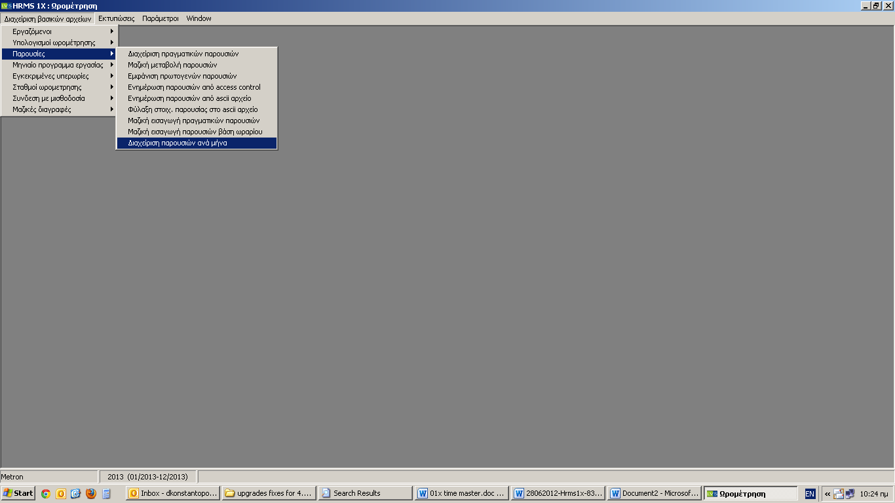
Η πινακοποιημένη μορφή καθιστά πιο εύχρηστη την εμφάνιση της εργασιακής εικόνας πολλών εργαζομένων ταυτόχρονα, καθώς και την επεξεργασία ή και διαγραφή στοιχείων παρουσιών και αδειών προσωπικού. Επίσης, δίνεται η δυνατότητα για μια σειρά ελέγχων ασυμφωνίας παρουσιών ολικά, ανά εργαζόμενο ή για επιλεγμένη περιοχή.
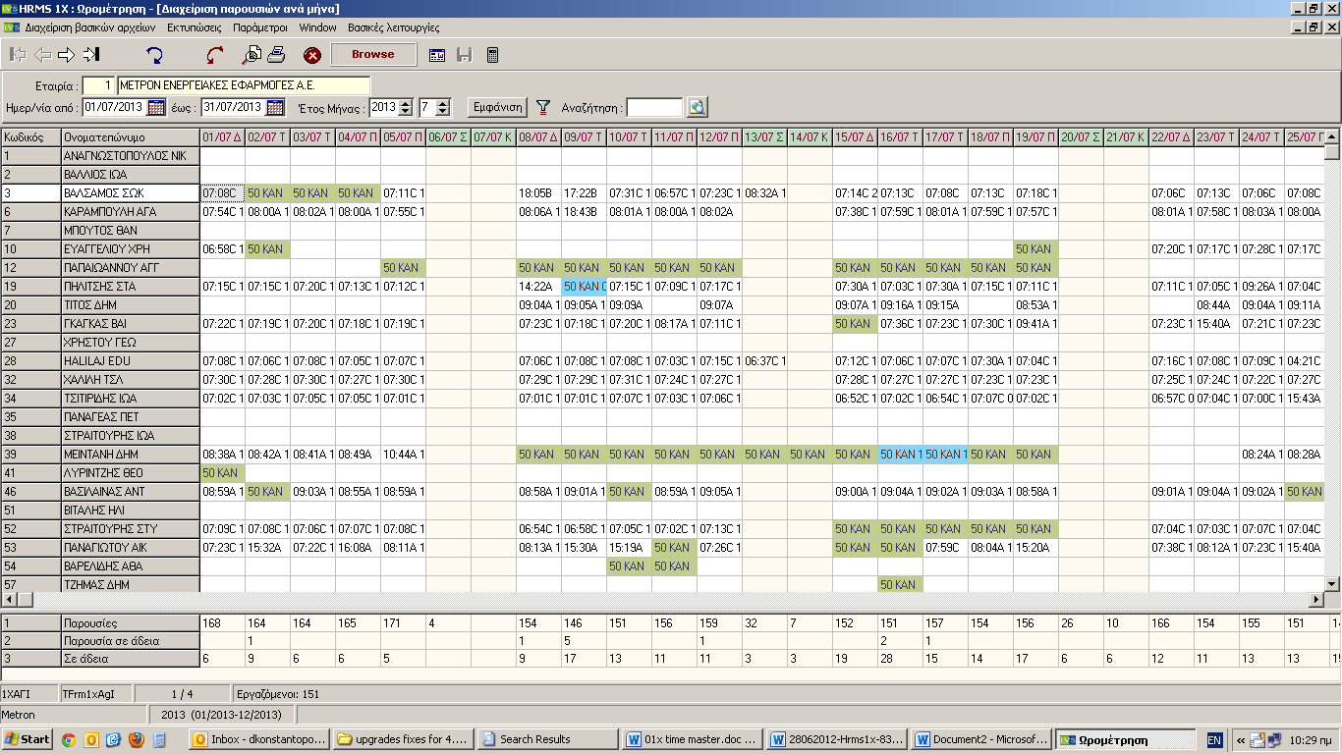

Αντιγραφή Κανόνων Ωρομέτρησης – Νόμιμες Υπερωρίες (469)
Διαδρομή:
Παράμετροι -> Παράμετροι ωρομέτρησης -> Κανόνες Ωρομέτρησης
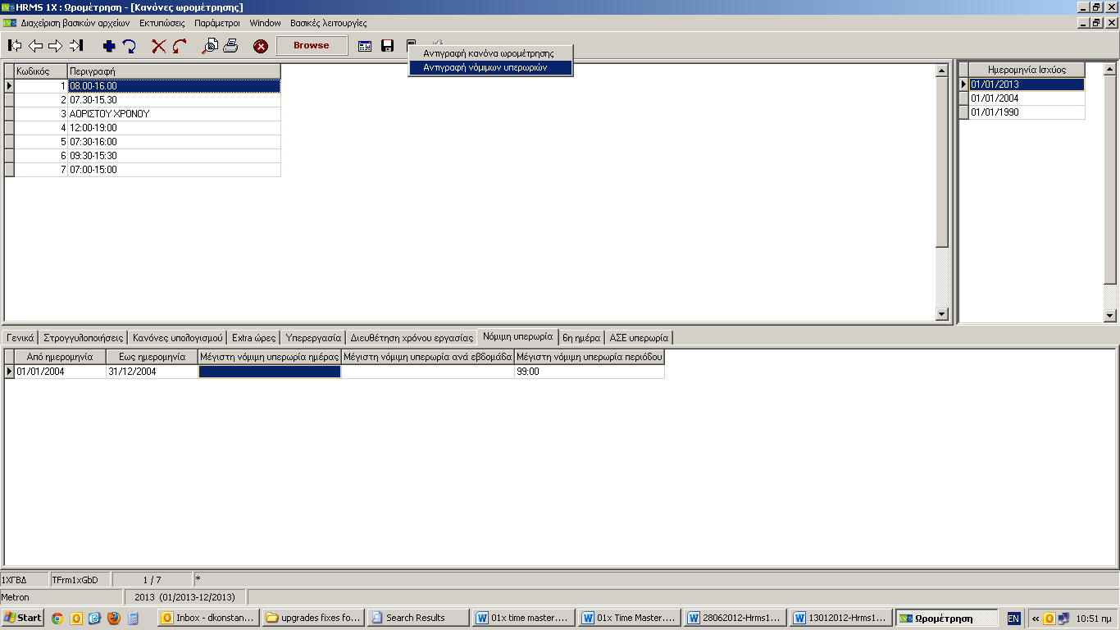
Σε περίπτωση πολλών κανόνων ωρομέτρησης σε μια εταιρία, δίνεται πλέον η επιλογή πολλαπλής αντιγραφής νομίμων υπερωριών, μέσω των επιπρόσθετων λειτουργιών, στους κανόνες ωρομέτρησης.

Διαλείπουσα Εργασία (474)
Διαδρομή:
Διαχείριση Βασικών Αρχείων -> Σύνδεση με Μισθοδοσία -> Payroll Master
Υποστηρίζεται πλέον η ενημέρωση μισθοδοσίας του Payroll Master, αναφορικά με τη διαλείπουσα εργασία. Μέσω της δημιουργίας φόρμας μισθοδοσίας Payroll Master, υπάρχει η δυνατότητα εισαγωγής εγγραφής 87 – Ασφαλιστικά (Διαλείπουσα)-ΗΜ.

Ascii Αρχείο Μισθοδοσίας (476)
Διαδρομή:
Διαχείριση Βασικών Αρχείων -> Σύνδεση με Μισθοδοσία -> Ascii Αρχείο Μισθοδοσίας
Λόγω του σημαντικού πλήθους εταιριών που χρησιμοποιούν τις υπηρεσίες της EFG για τον υπολογισμό της μισθοδοσίας, υποστηρίζεται πλέον σε όλους τους χρήστες ωρομέτρησης, η εξαγωγή ascii αρχείου για μισθοδοσία με παραμετροποίηση της EFG Eurobank.

Διευθέτηση Εργασίας (483)
Διαδρομή:
Παράμετροι -> Παράμετροι ωρομέτρησης -> Κανόνες Ωρομέτρησης
Έχει ενεργοποιηθεί η δυνατότητα παρακολούθησης διευθέτησης εργασίας, μέσω της Ωρομέτρησης. Συγκεκριμένα, έχουν γίνει οι εξής τροποποιήσεις:
- Στους κανόνες υπολογισμών, υπάρχει η προσθήκη νέων ορίων (πλαφόν) για Διευθέτηση εργασίας σε νέο Tab.
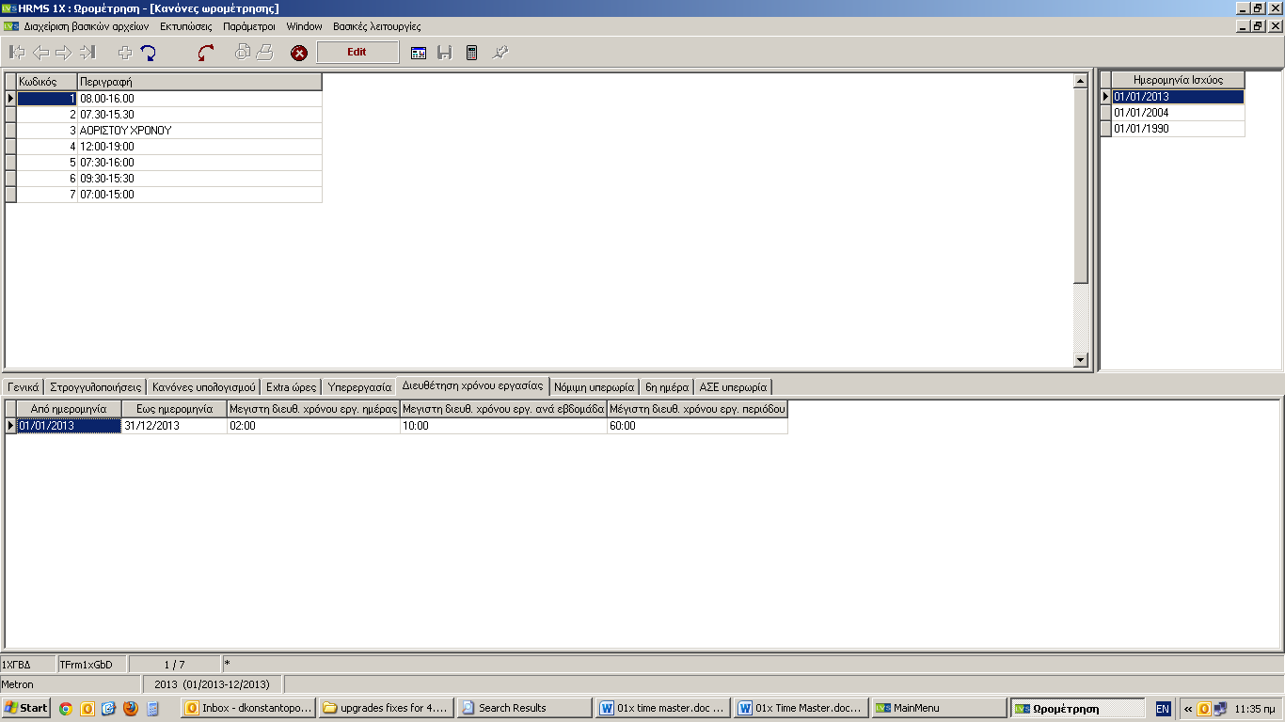
- Στην εκτύπωση «Υπερωριακών ωρών» υπάρχει νέο check box για εμφάνιση διευθέτηση εργασίας.
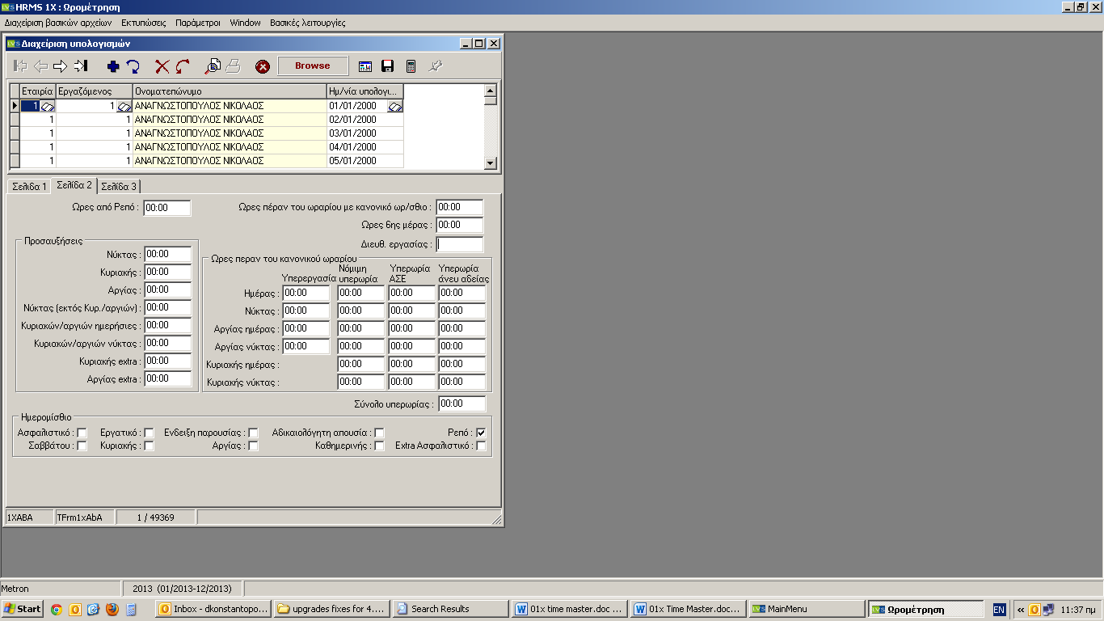
- Στην φόρμα «Διαχείριση υπολογισμών» έχει προστεθεί νέο πεδίο στην σελίδα 2 για διευθέτηση εργασίας.

Έλεγχος Παρουσιών – Αδειών (518)
Διαδρομή:
Διαχείριση βασικών αρχείων -> Παρουσίες -> Διαχείριση παρουσιών ανά μήνα
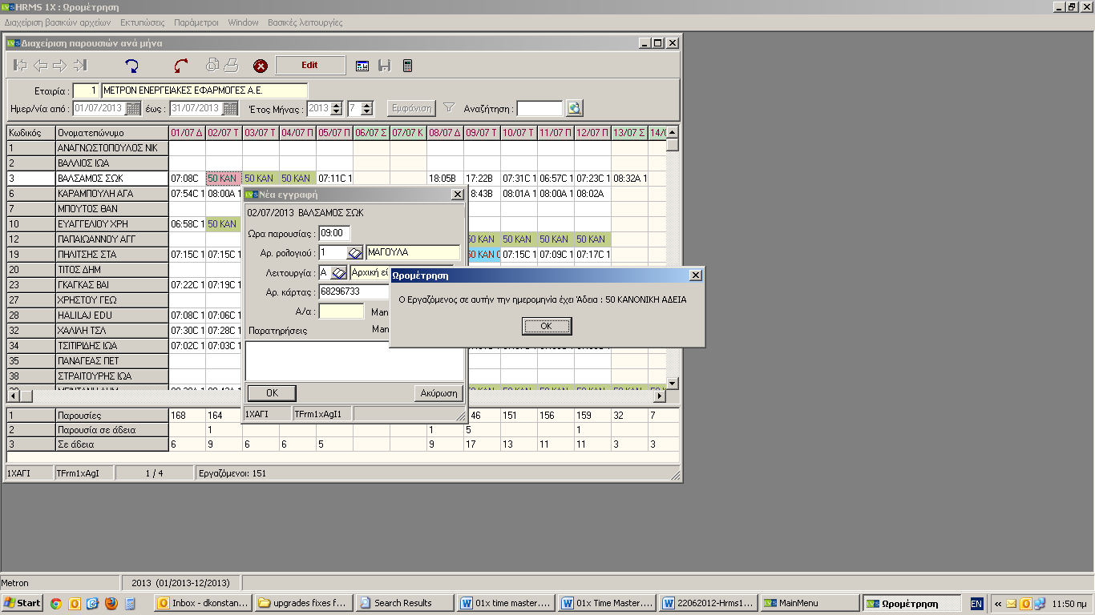
Για την πρόληψη λανθασμένων εγγραφών, κατά την καταχώρηση παρουσιών, σε περίπτωση ήδη καταχωρημένης άδειας, εμφανίζεται προειδοποιητικό μήνυμα στο χρήστη.

Έλεγχος Εργαζομένων χωρίς Πρόγραμμα Εργασίας (522)
Διαδρομή:
Εκτυπώσεις -> Μηνιαίο Πρόγραμμα Εργασίας -> Εργαζόμενοι χωρίς πρόγραμμα εργασίας
Για να υπάρχει καλύτερος έλεγχος εργαζομένων χωρίς πρόγραμμα εργασίας, ενώ βάσει κανόνα ωρομέτρησης θα έπρεπε να έχουν πρόγραμμα, υλοποιήθηκε η εκτύπωση «Εργαζόμενοι χωρίς πρόγραμμα εργασίας». Όπου ή λογική είναι να φέρνουμε τους εργαζόμενους που δουλεύουν με πρόγραμμα εργασίας από τον κανόνα ωρομέτρησης και που δεν έχουν καθόλου πρόγραμμα εργασίας όπως και αυτούς που έχουν κενό πρόγραμμα (δηλαδή έχει όλα τα ωράρια κενά και όλα ρεπό ταυτόχρονα).

Ενημερώσεις Υπολογισμών (523)
Διαδρομή:
Διαχείριση βασικών αρχείων -> Υπολογισμοί Ωρομέτρησης -> Ενημέρωση Υπολογισμών
Κατά την εκτέλεση των Υπολογισμών, για να διασφαλισθεί ότι δεν θα γίνει λάθος υπολογισμός ωρών εργασίας σαν υπερωρία, στην περίπτωση που δεν υπάρχει πρόγραμμα εργασίας για κάποιους εργαζόμενους, πλέον πραγματοποιείται η εξής διαδικασία ελέγχου: Πατώντας «Εμφάνιση Εργαζομένων», εμφανίζονται στην αρχή της λίστας και ατσεκάριστοι όσοι εργαζόμενοι είναι σε τέτοια κατάσταση, δηλαδή δεν έχουν καθόλου προγραμμά εργασίας.

Αυτόματη Ενημέρωση από Access MaSter (540)
Στην περίπτωση που χρησιμοποιείται παράλληλα με το Time Master η εφαρμογή Access Master, οι κινήσεις από το Access Master ενημερώνουν αυτόματα τις κινήσεις των εργαζομένων στο Time Master, χωρίς να είναι απαραίτητη η παρέμβαση του χρήστη.

Διαχείριση Εργαζομένων – Αλλαγή Κάρτας (547 – 587)
Διαδρομή:
Διαχείριση βασικών αρχείων -> Εργαζόμενοι -> Διαχείριση εργαζομένων
Σε περίπτωση που ο εργαζόμενος έχει προβεί σε αλλαγή κάρτας μέσα στην ημέρα, πλέον υπάρχει το δεδομένο της ώρας απενεργοποίησης της παλιάς και ενεργοποίηση της νέας κάρτας. Το ίδιο πληροφοριακό στοιχείο μπορεί να χρησιμοποιηθεί και κατά την αποχώρηση εργαζομένου, όπου ορίζουμε την ώρα της αποχώρησης για την ώρα απενεργοποίησης της κάρτας του. Ο έλεγχος της ώρας καταχώρησης της κάρτας υπάρχει και κατά τη manual καταχώρηση παρουσίας από την φόρμα Παρουσίες και από την Μαζική Μεταβολή Παρουσιών.

Έλεγχος Υπερωριών (550)
Διαδρομή:
Εκτυπώσεις -> Καταστάσεις Ελέγχου -> Κατάσταση Περικοπών – Extra Ωρών
Σε περίπτωση ύπαρξης υπερωριών πριν από την έναρξη του ωραρίου, ο χρήστης έχει πλέον τη δυνατότητα να τις ελέγξει, πριν προχωρήσει στην έγκρισή τους, μέσω της εκτύπωσης «Κατάσταση Περικοπών – Extra Ωρών», σε ξεχωριστό πεδίο (Yπερωρία προ Έναρξης). Επίσης, στην παραμετροποίηση της εκτύπωσης, γίνεται έλεγχος στα όρια απόκλισης των περικοπών / υπερωριών.
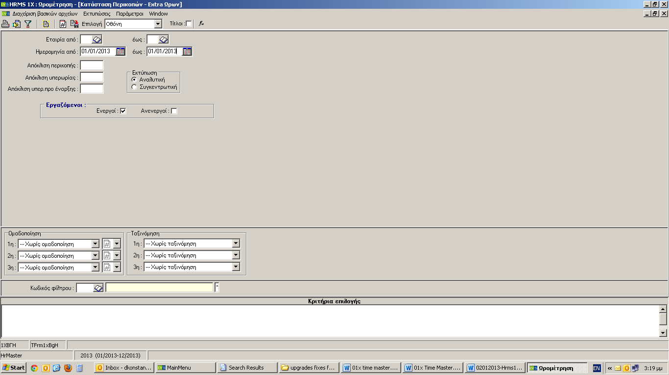

Ειδικό Βιβλίο Υπερωριών – Έντυπο Ε8 (578)
Διαδρομή:
Εκτυπώσεις -> Υπολογισμοί -> Πληροφοριακές Καταστάσεις -> Ειδικό Βιβλίο Υπερωριών
Βάσει των νέων οδηγιών του Υπουργείου Απασχόλησης, έχει αναπτυχθεί η εφαρμογή υποστήριξης της νέας μορφής του Ειδικού Βιβλίου Υπερωριών, της Προαναγγελίας Υπερωριών, καθώς και του εντύπου Ε8 για ηλεκτρονική υποβολή κατάστασης υπερωριών του προηγούμενου μηνός.
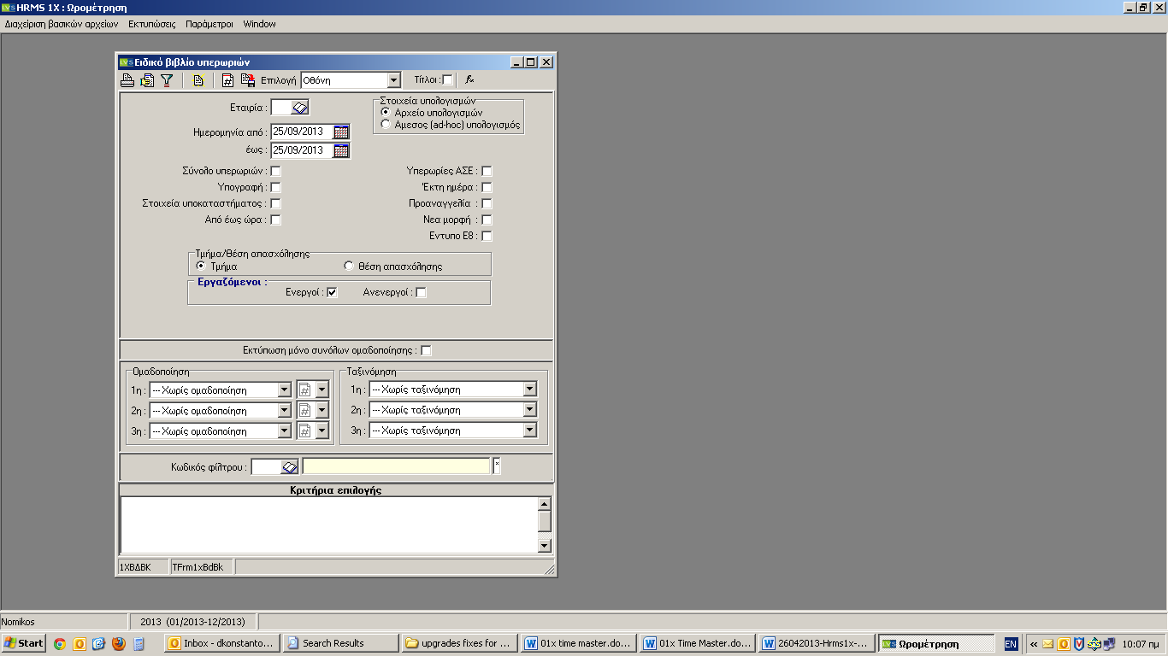

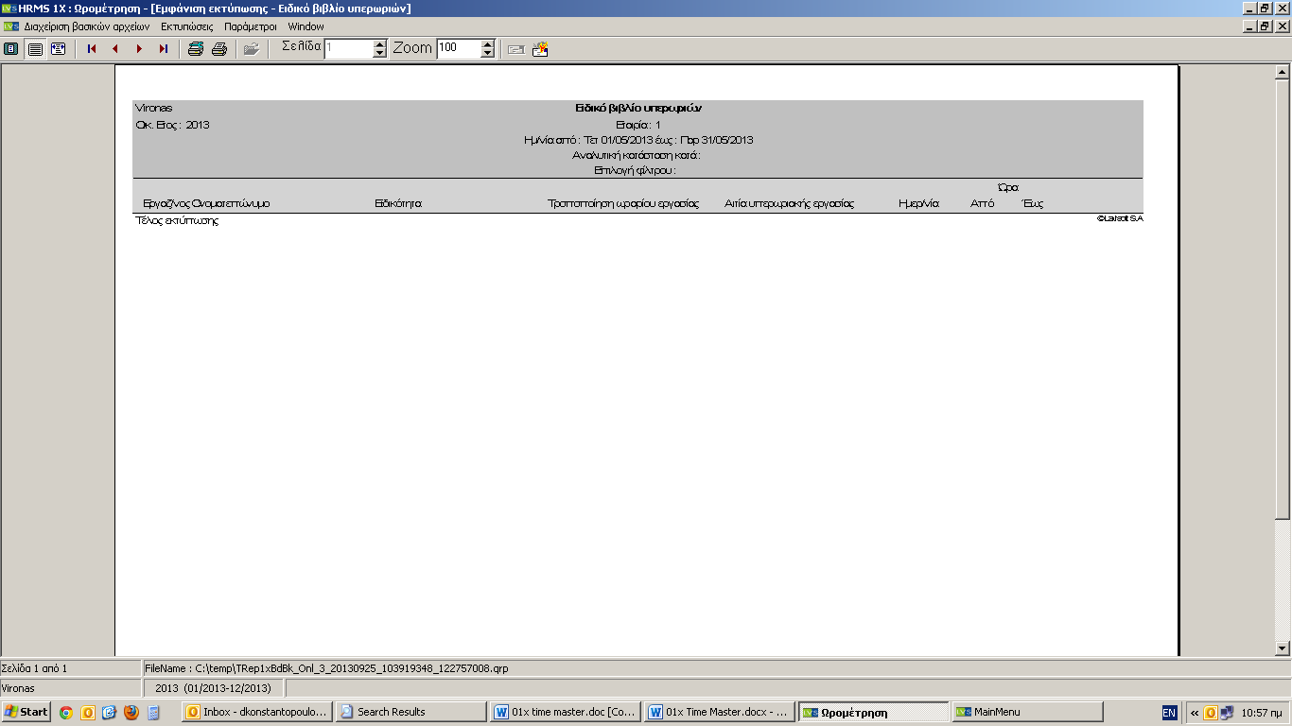

Φίλτρα σε Διαγραφή Παρουσιών (582)
Διαδρομή:
Διαχείριση Βασικών Αρχείων -> Μαζικές Διαγραφές -> Διαγραφή Παρουσιών
Στην Διαγραφή Παρουσιών, έχουν πλέον προστεθεί Φίλτρα αναζήτησης. Έτσι, για παράδειγμα μπορούν πλέον να διαγραφούν παρουσίες μόνο από συγκεκριμένους σταθμούς ωρομέτρησης ή μόνο για συγκεκριμένους εργαζόμενους.

Παραμετροποίηση Ωρών 6^{ης} Ημέρας Εργασίας (601-605)
Διαδρομή:
Παράμετροι -> Παράμετροι ωρομέτρησης -> Κανόνες Ωρομέτρησης
Έχει υλοποιηθεί η δυνατότητα παραμετροποίησης των ωρών της εργασίας στην 6^{η} ημέρα, ώστε αυτές οι ώρες να μπορούν να υπολογίζονται στις ώρες νόμιμης υπερωρίας, καθώς και με όρια οριζόμενα από το χρήστη.
